## 有机模块综合试卷(二)

(满分：100分)

一、选择题(本题包括16小题，每小题3分，共48分。每小题只有一个选项符合题意)

1．下列说法正确的是(　　)

A．淀粉和纤维素互为同分异构体

B．用热的纯碱溶液区别植物油和动物油

C．浓硝酸能使皮肤变成黄色是由于蛋白质与浓硝酸发生颜色反应

D．合成的单体为CH2==CH2和CH3CH==CH2

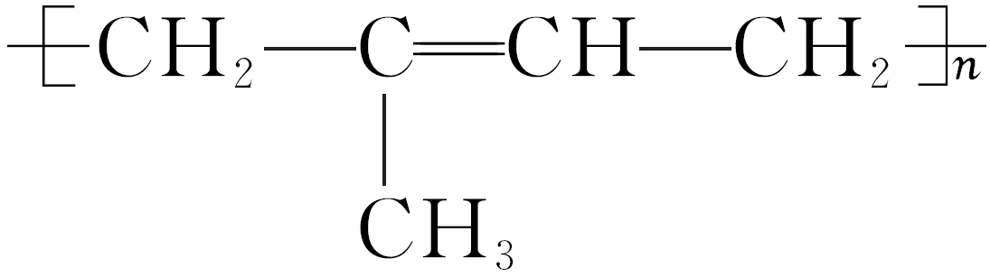

2．下列化学用语正确的是(　　)

A．聚丙烯的结构简式：CH2—CH2—CH2

B．丙烷分子的分子式：CH3CH2CH3

C．甲醛分子的电子式：

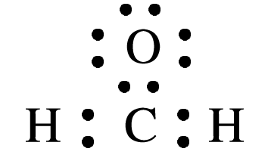

D．2-乙基-1,3-丁二烯分子的键线式：

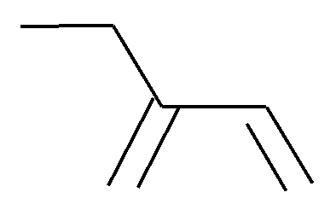

3．在给定条件下，下列选项中所示物质间的转化均能实现的是(　　)

A．CH3CH2CH2BrCH3CH==CH2CH3CBr2CH3

B．

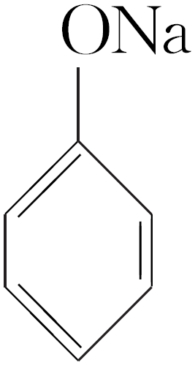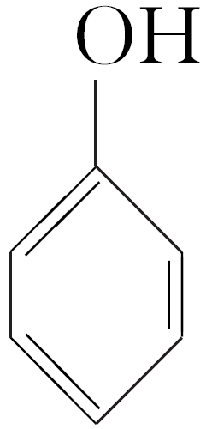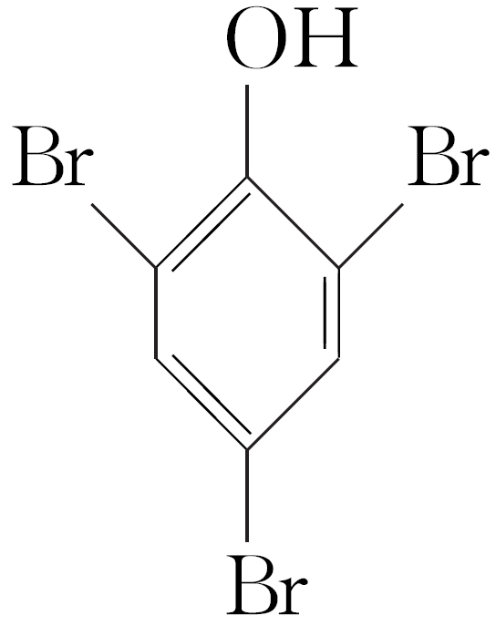

C．石油CH3CH==CH2

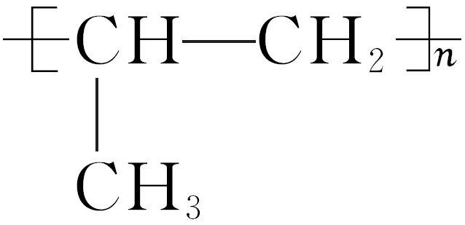

D．NaOH(aq)新制Cu(OH)2Cu2O(s)

4．下列实验方法或装置正确的是(　　)

A.　制取乙烯

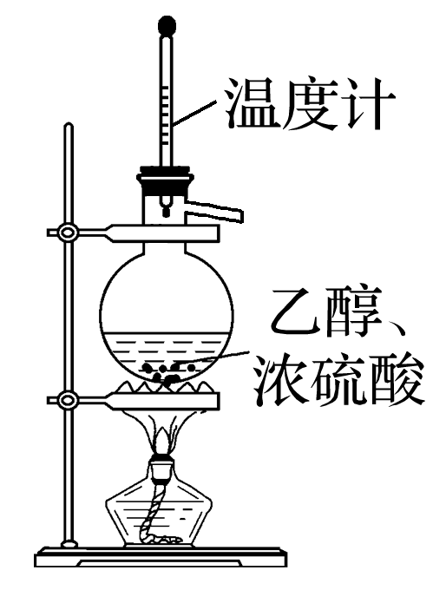

B.　分离CCl4萃取碘水后已分层的有机层和水层

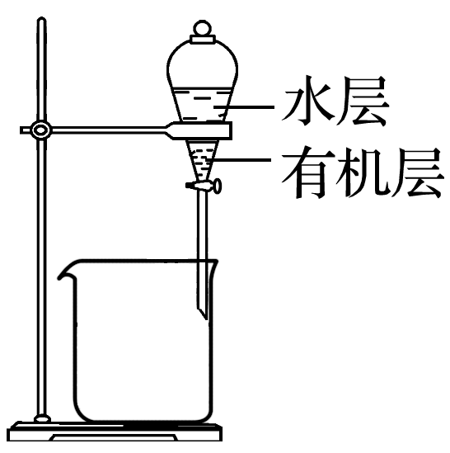

C.　制取少量的乙酸乙酯

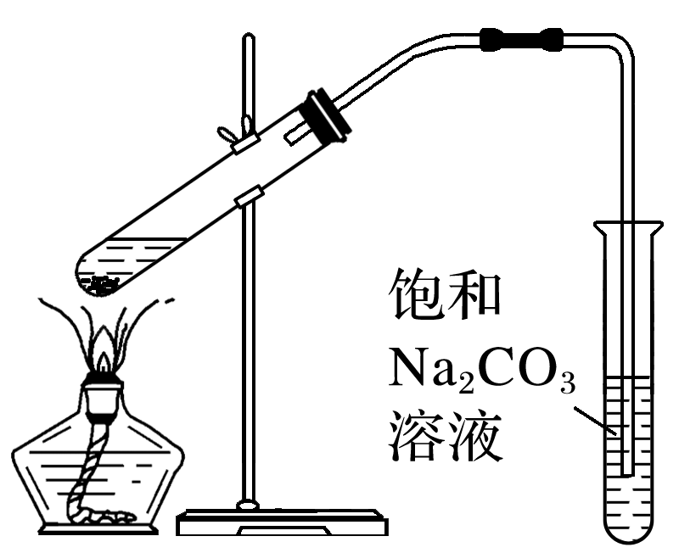

D.　检验溴乙烷与NaOH醇溶液共热产生的乙烯

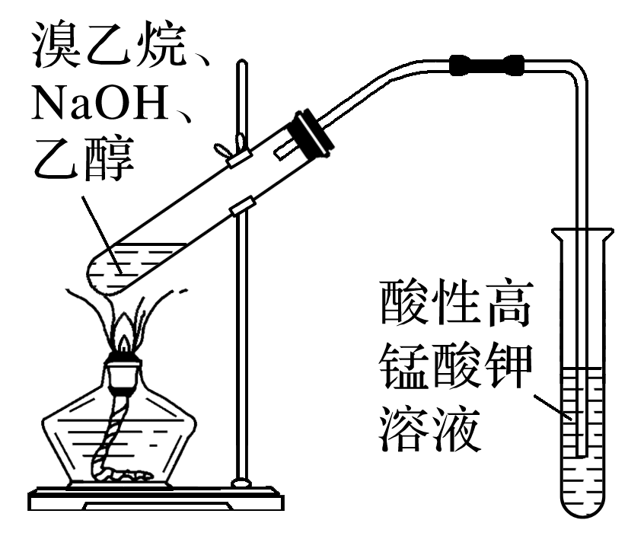

5．有机物的种类繁多，但其命名是有规则的。下列有机物命名正确的是(　　)

A．CH2==CH—CH==CH2　 1,3-二丁烯

B．　3-丁醇

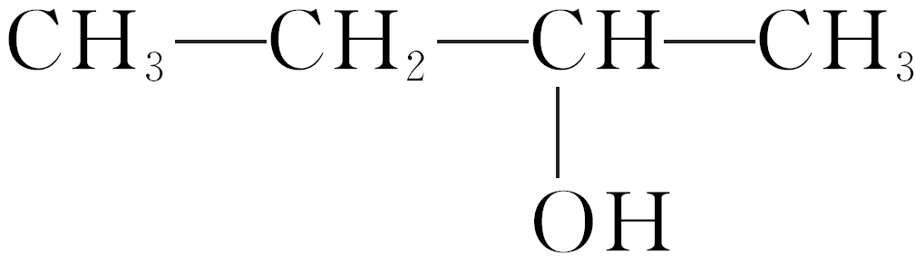

C．　甲基苯酚

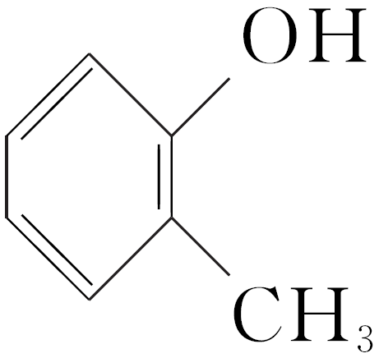

D．　2-甲基丁烷

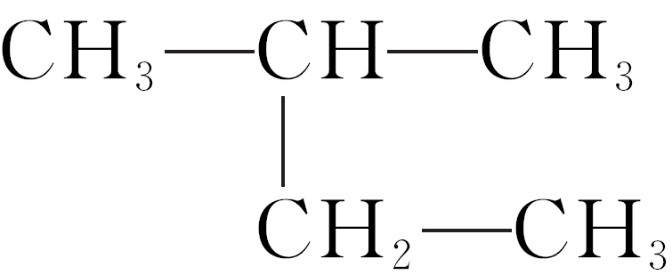

6．除去下列物质中所含少量杂质，所选用的试剂和分离方法能达到实验目的的是(　　)

|  |  |  |  |
| --- | --- | --- | --- |
| 选项 | 混合物(括号内为杂质) | 试剂(足量) | 分离方法 |
| A | 苯(苯酚) | 浓溴水 | 分液 |
| B | 乙烷(乙烯) | 酸性KMnO4溶液 | 洗气 |
| C | 乙酸乙酯(乙酸) | 饱和Na2CO3溶液 | 分液 |
| D | 乙酸(乙醛) | 新制Cu(OH)2 | 过滤 |

7．环丙叉环丙烷(b)由于其特殊的结构，一直受到化学家的重视，根据其转化关系(如图)，下列说法不正确的是(　　)

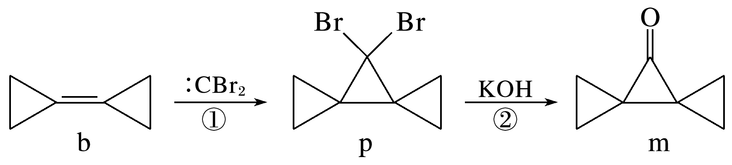

A．b的所有碳原子都在同一个平面内

B．b可以发生加成、氧化、加聚反应

C．p在氢氧化钠醇溶液中加热可生成烯烃

D．m的同分异构体中属于芳香化合物的共有5种

8．下列化合物中，能发生酯化、还原、氧化、加成、消去五种反应的是(　　)

A．

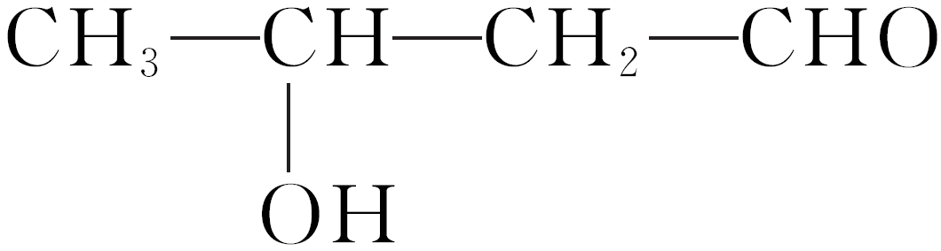

B．

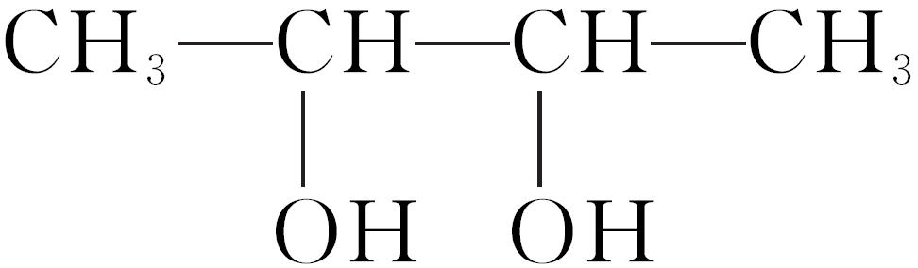

C．CH3—CH==CH—CHO

D．

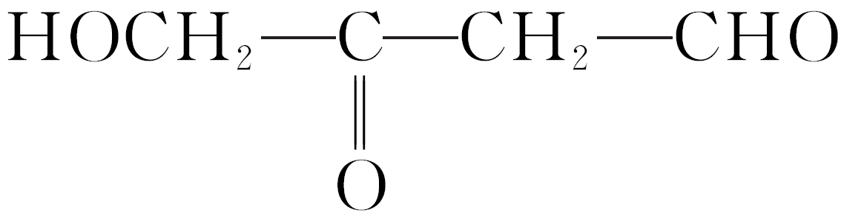

9．DAP是电表和仪表部件中常用的一种高分子化合物，其结构简式为

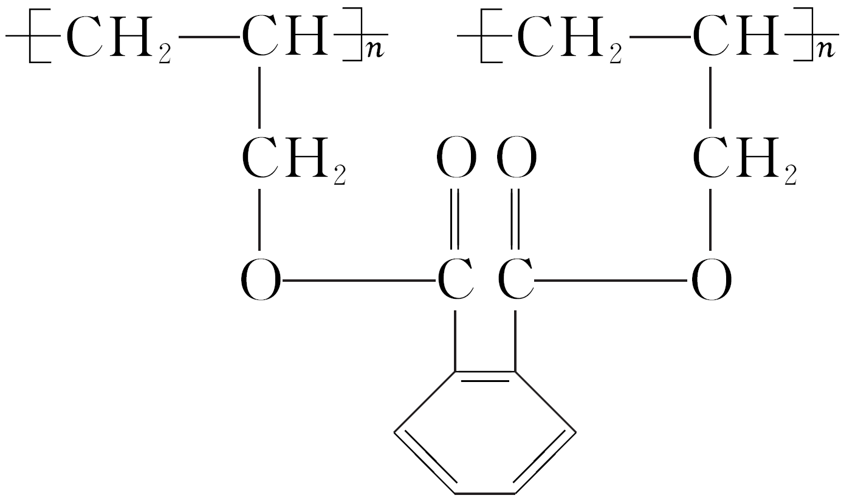

则合成它的单体可能有：①邻苯二甲酸　②丙烯醇(CH2==CH—CH2—OH)　③丙烯　④乙烯　⑤邻苯二甲酸甲酯。下列选项正确的是(　　)

A．①② B．④⑤ C．①③ D．③④

10．在1H核磁共振谱图中出现两组峰，其氢原子数之比为3∶2的化合物是(　　)

A． B．

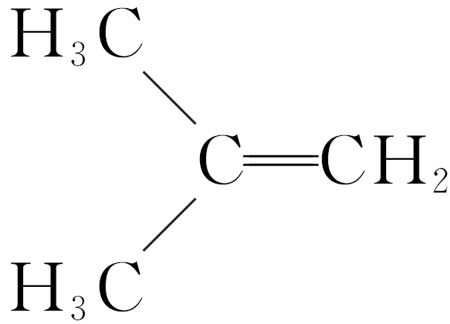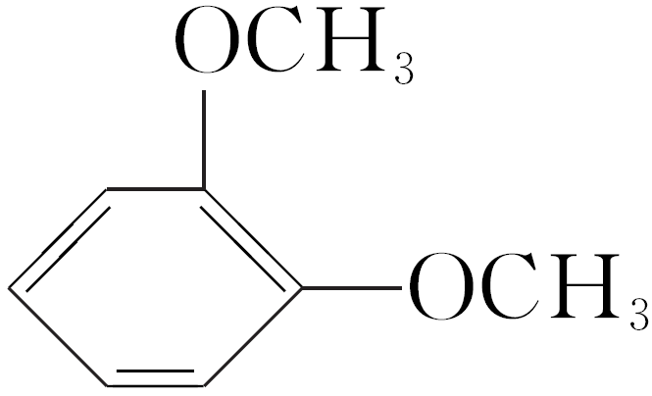

C． D．

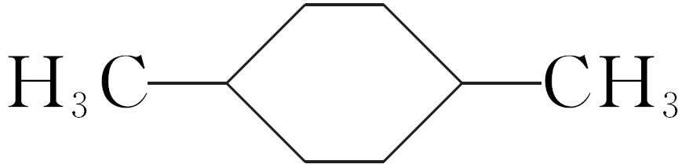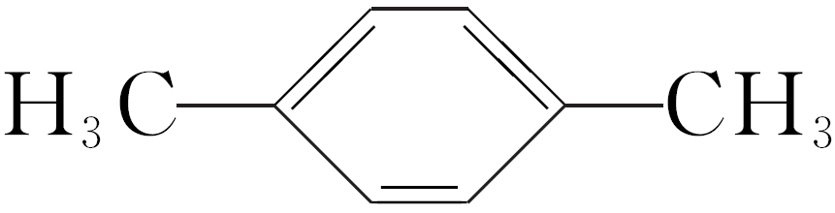

11．下列装置或操作不能达到实验目的的是(　　)

|  |  |  |  |
| --- | --- | --- | --- |
| A | B | C | D |
|  |  |  |  |
| 分离乙酸乙酯与饱和碳酸钠溶液 | 除去乙炔中的硫化氢 | 检验反应生成的气体中含有乙烯 | 酸性：醋酸>碳酸>硼酸 |

12．有关下图所示化合物的说法不正确的是(　　)

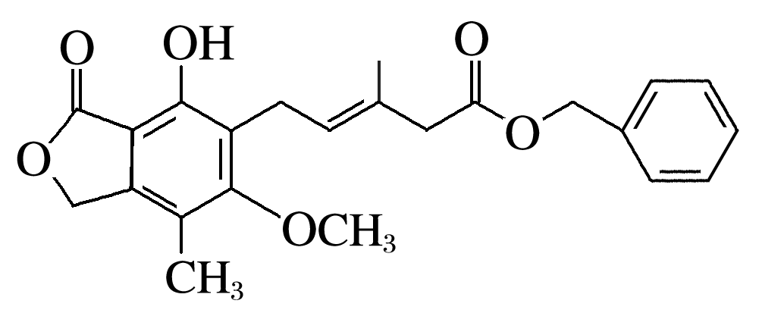

A．既可以与Br2的CCl4溶液发生加成反应，又可以在光照下与Br2发生取代反应

B．1 mol该化合物最多可以与3 mol NaOH反应

C．既可以催化加氢，又可以使酸性KMnO4溶液褪色

D．既可以与FeCl3溶液发生显色反应，又可以与NaHCO3溶液反应放出CO2气体

13．下列有关物质结构和性质的说法不正确的是(　　)

A．分子式为C5H10且与乙烯互为同系物的物质共有5种

B．模型所表示的有机物具有两性，既可以与氢氧化钠溶液反应，又可以与盐酸反应

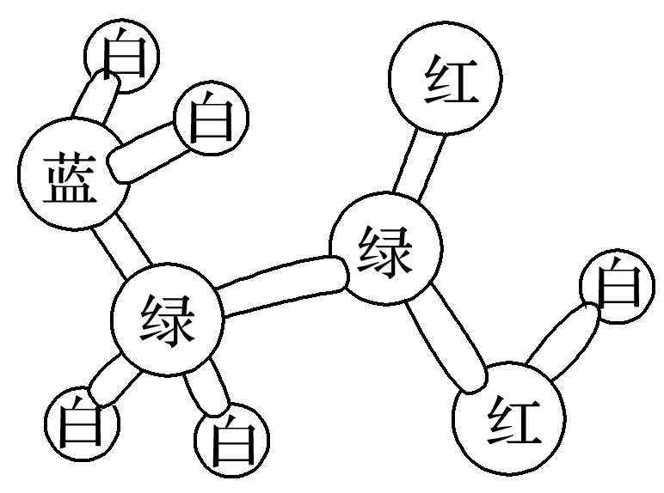

C．三苯锗丙酸[(C6H5)3GeCH2CH2COOH]可与H2按1∶9反应，也能通过缩聚反应制备有机高分子化合物

D．分子中所有碳原子不可能位于同一平面

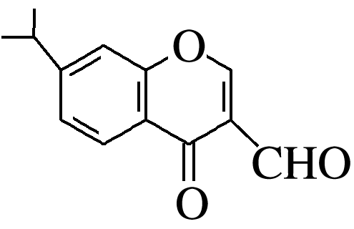

14．胡妥油(D)用作香料的原料，它可由A合成得到：

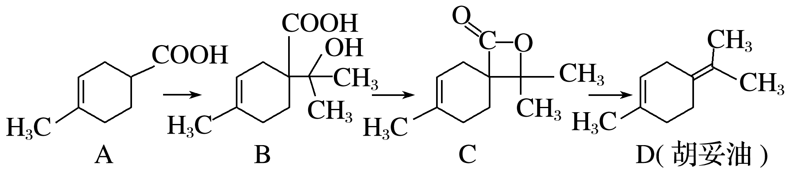

下列说法正确的是(　　)

A．若有机物A是由异戊二烯和丙烯酸加热得到的，则该反应的反应类型属于加成反应

B．有机物B既能与O2催化氧化生成醛，又能跟NaHCO3溶液反应放出CO2气体

C．有机物C的所有同分异构体中不可能有芳香族化合物存在

D．有机物D分子中所有碳原子一定共面

15．下列鉴别方法不可行的是(　　)

A．用溴水鉴别苯酚溶液、2,4-己二烯和甲苯

B．用金属钠可区分乙醇和乙醚

C．用水鉴别乙醇、甲苯和溴苯

D．用酸性KMnO4溶液鉴别CH3CH2OH和

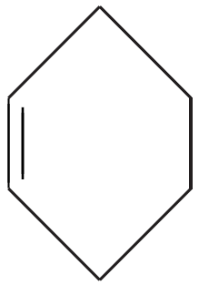

16．脲醛塑料(UF)俗称“电玉”，可制得多种制品，如日用品、电器元件等，在一定条件下合成脲醛塑料的反应如下：

(尿素)＋HCHO―→

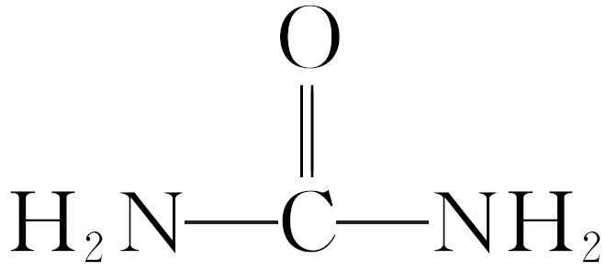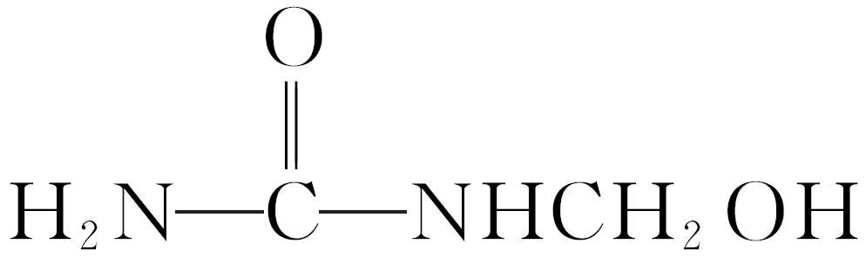

―→＋(*n*－1)H2O

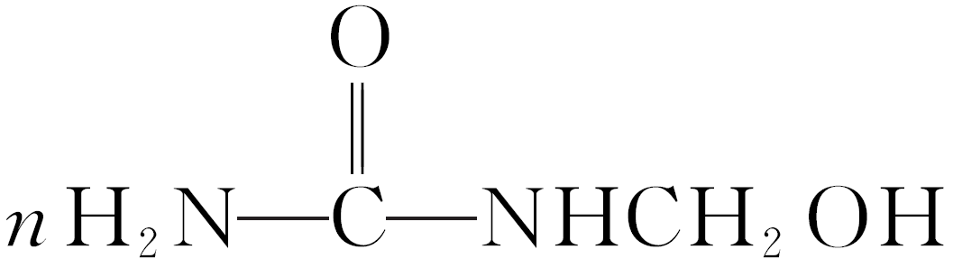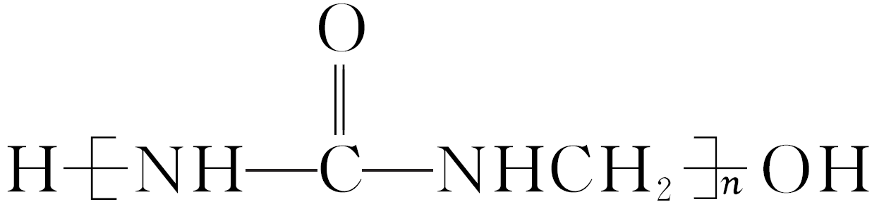

下列说法错误的是(　　)

A．合成脲醛塑料的反应为缩聚反应

B．尿素与氰酸铵(NH4CNO)互为同分异构体

C．能发生水解反应

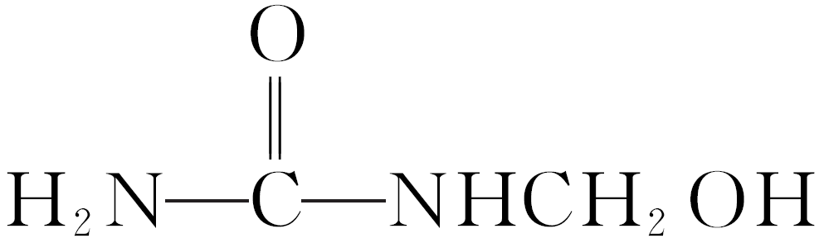

D．脲醛塑料平均相对分子质量为10 000，平均聚合度为111

二、非选择题(本题包括5小题，共52分)

17．(6分)为实现以下各步转化，请写出括号内应加入的试剂。

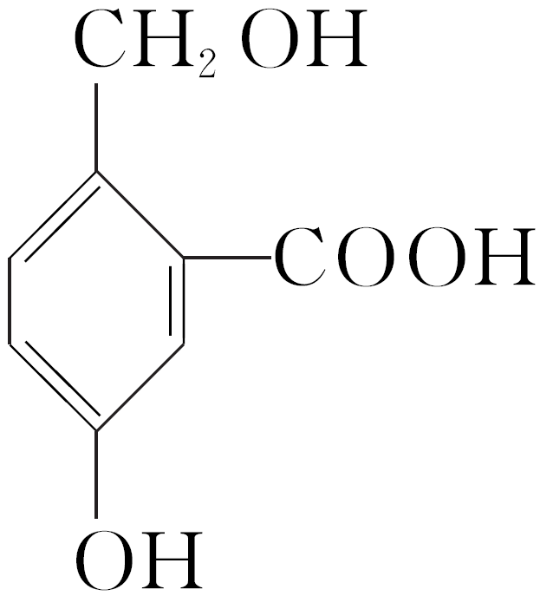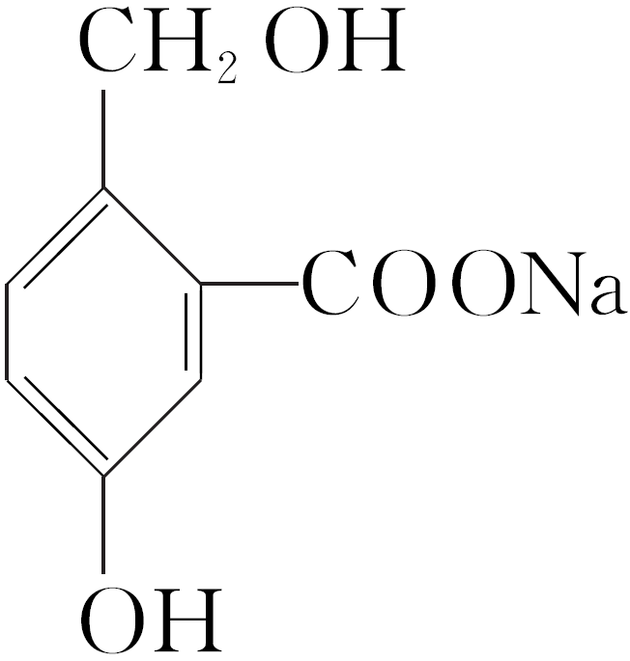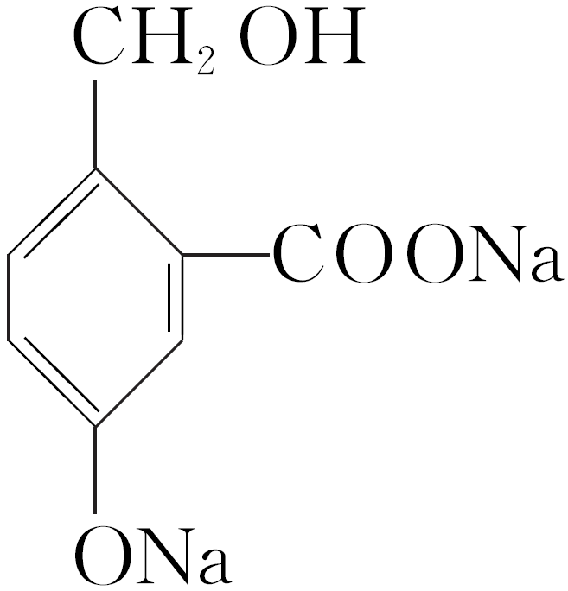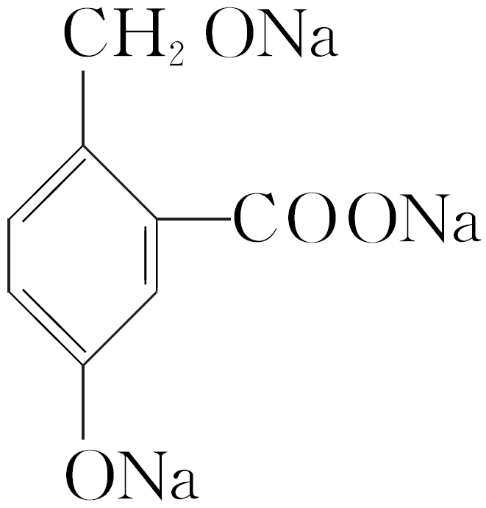

(1)________________；(2)________________；(3)________________；(4)________________；

(5)________________；(6)________________。

18．(12分)甲苯()是一种重要的化工原料，能用于生产苯甲醛()、苯甲酸()等产品。下表列出了有关物质的部分物理性质，请回答：

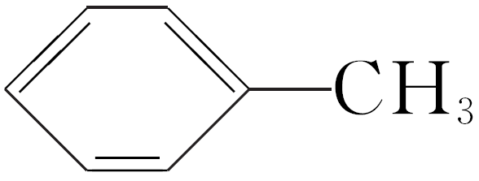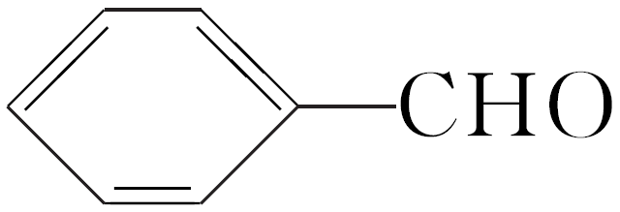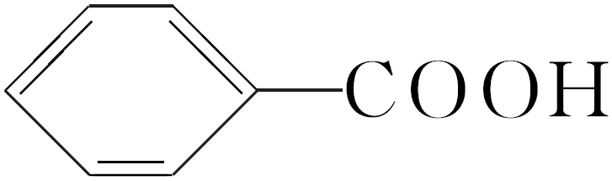

|  |  |  |  |  |  |  |
| --- | --- | --- | --- | --- | --- | --- |
| 名称 | 性状 | 熔点/℃ | 沸点/℃ | 相对密度(*ρ*水＝1 g·cm－3) | 溶解性 | |
| 水 | 乙醇 |
| 甲苯 | 无色液体，易燃、易挥发 | －95 | 110.6 | 0.866 0 | 不溶 | 互溶 |
| 苯甲醛 | 无色液体 | －26 | 179 | 1.044 0 | 微溶 | 互溶 |
| 苯甲酸 | 白色片状或针状晶体 | 122.1 | 249 | 1.265 9 | 微溶 | 易溶 |

注：甲苯、苯甲醛、苯甲酸三者互溶。

实验室可用如图装置模拟制备苯甲醛。实验时先在三颈烧瓶中加入0.5 g固态难溶性催化剂，再加入15 mL冰醋酸(作为溶剂)和2 mL甲苯，搅拌升温至70 ℃，同时缓慢加入12 mL过氧化氢，在此温度下搅拌反应3小时。

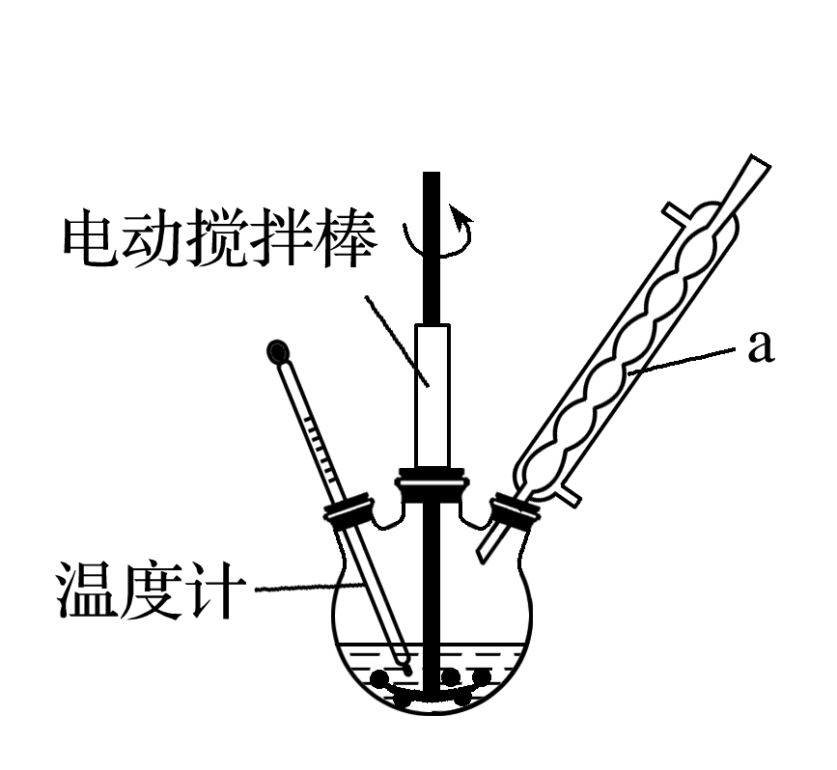

请回答下列问题：

(1)装置a的名称是______________，为使反应体系受热比较均匀，可________。

(2)三颈烧瓶中发生反应的化学方程式为______________________________________。

(3)写出苯甲醛与银氨溶液在一定条件下发生反应的化学方程式：____________________。

(4)反应完毕后，反应混合液经过自然冷却至室温时，还应经过____________、__________(填操作名称)等操作，才能得到苯甲醛粗产品。

(5)实验中加入过量过氧化氢且反应时间较长，会使苯甲醛产品中产生较多的苯甲酸。若想从混有苯甲酸的苯甲醛中分离出苯甲酸，正确的操作步骤是________(按步骤顺序填字母)。

a．对混合液进行分液

b．过滤、洗涤、干燥

c．水层中加入盐酸调节pH＝2

d．加入适量碳酸氢钠溶液混合振荡

19. (10分)塑化剂主要用作塑料的增塑剂，也可作为农药载体、驱虫剂和化妆品等的原料。添加塑化剂(DBP)可改善白酒等饮料的口感，但超过规定的限量会对人体产生伤害。其合成线路图如图Ⅰ所示：

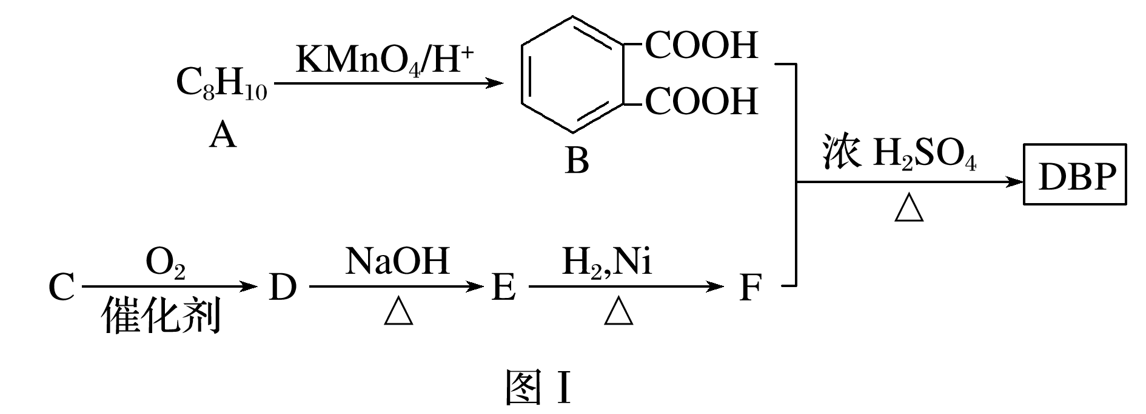

已知以下信息：

①

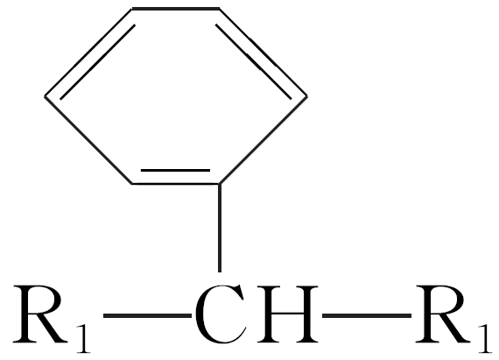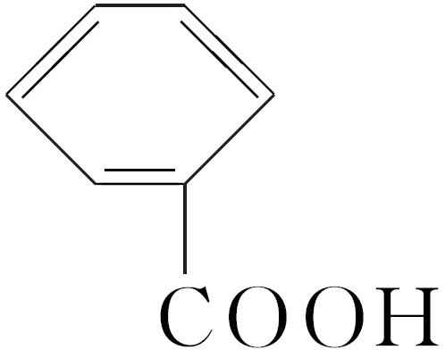

②R1CHO＋R2CH2CHO＋H2O(—R1、—R2表示氢原子或烃基)

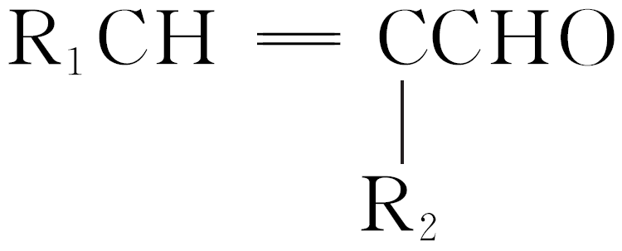

③C为含两个碳原子的烃的含氧衍生物，其1H核磁共振谱图如图Ⅱ所示

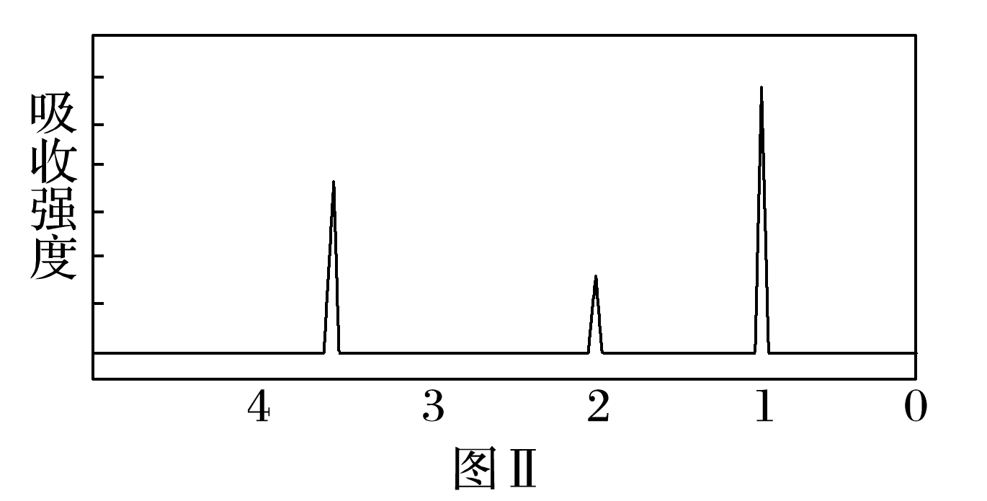

④E和H2以物质的量之比为1∶1反应生成F

请根据以上信息回答下列问题：

(1)C的结构简式为________，E中所含官能团的名称是________。

(2)写出下列反应的化学方程式：

B和F以物质的量比为1∶2合成DBP：______________________________________________。

(3)同时符合下列条件的B的同分异构体有______种，写出其中任意一种同分异构体的结构简式：________________________________________________________________________。

①不能和NaHCO3溶液反应　②能发生银镜反应　③遇FeCl3溶液显紫色　④1H核磁共振谱显示苯环上只有一种氢原子

20．(12分)盐酸美西律(E)是一种抗心律失常药，其一条合成路线如下：

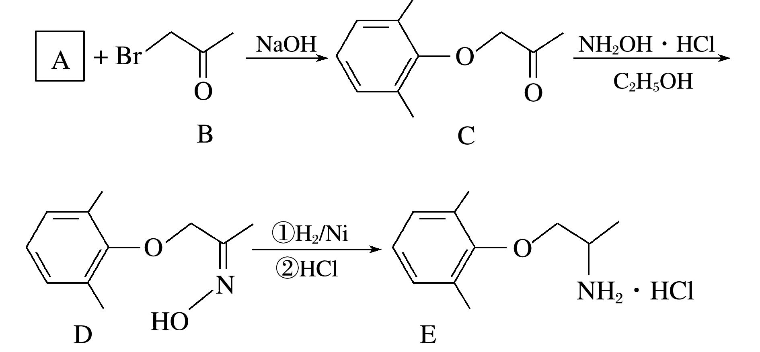

回答下列问题：

(1)已知A的分子式为C8H10O，其化学名称为________。

(2)B中的官能团的名称为______________________________________________________。

(3)由A生成C的化学方程式为_________________________________________________，

反应类型是________。

(4)由D的结构可判断：D应存在立体异构，该立体异构体的结构简式为__________________。

(5)若用更为廉价易得的氨水替代盐酸羟氨(NH2OH·HCl)与C反应，生成物的结构简式为________。

(6)A的同分异构体中能与氯化铁溶液发生显色反应的还有________种；其中，1H核磁共振谱为4组峰，峰面积比为6∶2∶1∶1的结构简式为____________________________________。

21．(12分)中草药金银花对“新冠肺炎”有一定的疗效，其有效成分是“绿原酸”。E是人工合成“绿原酸”的中间体，E的合成路线如图：

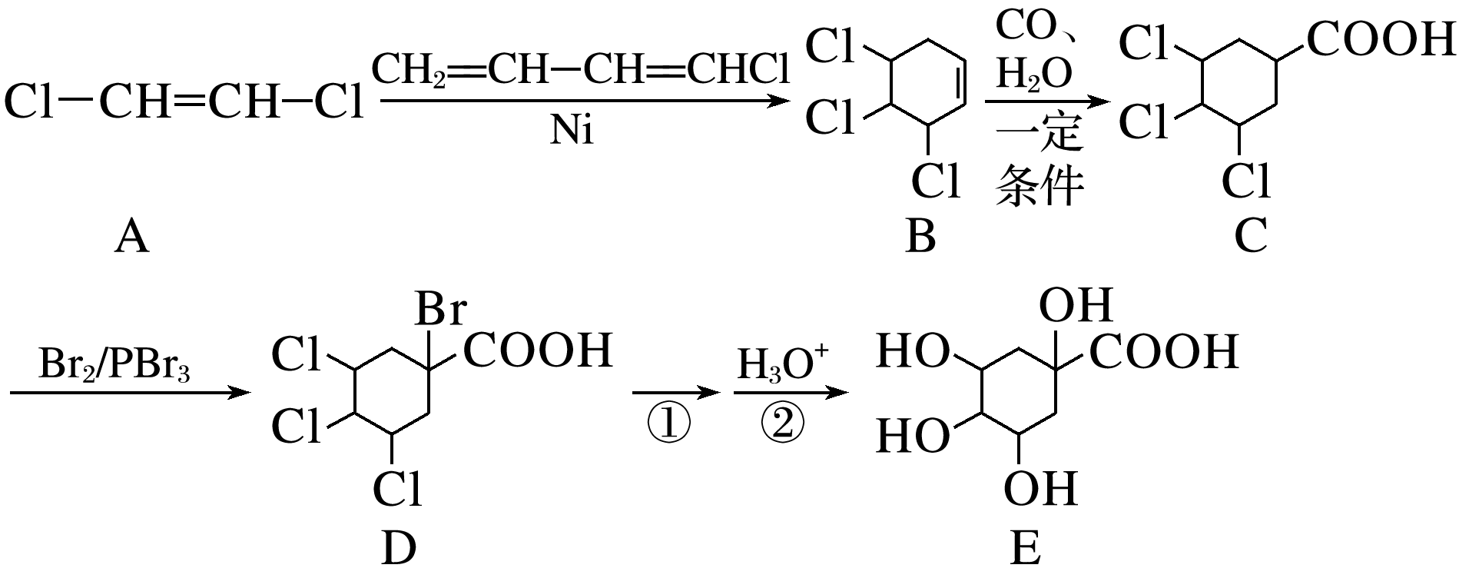

(1)中间体E中含氧官能团的名称是________。

(2)C→D的反应类型为________。

(3)D经过①②两步反应转化为E，反应①的条件是________。

(4)选择适当的试剂能将B、C区别开来，下列试剂能将两者加以区别的是________(填字母)。

a．酸性KMnO4溶液　b．浓HNO3　c．FeCl3溶液

(5)写出以乙醇和1,3-丁二烯为原料合成的路线流程图(合成路线见题干，无机试剂可任选)。

